Közös Értékeink program
PÁLYÁZATI ADATLAP
Akcióprojektek

A pályázó szervezet adatai
A pályázó szervezet, csoport neve:
A pályázó szervezet jogi formája: | egyesület / alapítvány / szövetség / szakszervezet / informális csoport, állampolgári közösség
Ha a pályázó informális csoport (nem jogi személy), a befogadó szervezet hivatalos neve:
English name of the organisation:
A pályázó (informális csoport esetén a befogadó) szervezet székhelye: | irányítószám | megye |  | település |  | utca, házszám
A pályázó (informális csoport esetén a befogadó) szervezet adószáma: | _ _ _ _ _ _ _ _ - _ - _ _
A pályázó (informális csoport esetén a befogadó) szervezet hivatalos képviselőjének / képviselőinek neve(i):
A pályázó (informális csoport esetén a befogadó) szervezet bejegyzésének helye:
A pályázó (informális csoport esetén a befogadó) szervezet bejegyzésének dátuma: | év/hó/nap
A pályázó (informális csoport esetén a befogadó) szervezet számlavezető bankjának neve és SWIFT kódja:
A pályázó (informális csoport esetén a befogadó) szervezet számlaszáma IBAN formátumban: | HU _ _ _ _ _ _ _ _ _ _ _ _ _ _ _ _ _ _ _ _ _ _ _ _ _ _
A pályázó szervezet vagy informális csoport elérhetőségének adatai
Levelezési (értesítési) cím (csak akkor kell kitölteni, ha nem azonos a székhellyel): | irányítószám |  | megye | település | utca, házszám
Telefonszáma(i):
E-mail címe:
Honlap címe:
Egyéb online profil (Facebook, Instagram, LinkedIn stb. oldal):

A pályázat főbb adatai
A pályázat címe:
A projekt tervezett kezdése (év/ hó/ nap):
A projekt zárása (év/ hó/ nap): | (max. 9 hónap adható me)
A projekt megvalósításának helyszíne (a megfelelő földrajzi hatókör megadásával - régió, megye, település(ek) vagy online):
A projekt végrehajtásért felelős személy adatai:
A projekt végrehajtásért felelős személy / kapcsolattartó neve (kérjük, csak egy nevet jelöljenek meg!):
E-mail elérhetősége (kérjük, olyan címet adjanak meg, melyet rendszeresen figyelnek):
Mobiltelefon elérhetősége :

Nyilatkozat

- …………………………………… (jogi képviselő neve/i) a pályázó szervezet (és partnerei) jogi képviselőjének (képviselőinek) nevében kijelentem, hogy a ……………………………….. (szervezetek neve, legfeljebb 3) tevékenységében és mindennapi működésében is tiszteletben tartja, védi és népszerűsíti az Európai Unió alapvető jogait és értékeit

Az adatlapon megadott karakterszámok szóközökkel együtt értendők! Kérjük, vegyék figyelembe, hogy az szövegszerkesztőben látott karakterszámok az online rendszer adatlapjába bemásolva – a szöveg formázásai miatt – módosulhatnak, ezért ellenőrizzék, hogy a rendszerbe bemásolt szöveg vége nem maradt-e le a másolás következtében!

Kérjük, hogy azon kérdések esetében, ahol több alpont is található, minden pontot érintsenek válaszukban!
Bármilyen kérdés, bizonytalanság esetén kérjük, lépjenek kapcsolatba az Ökotárs Alapítvánnyal!

A projekt bemutatása

1. Helyzetértékelés és célok – kérjük, minden kérdésre térjen ki válaszában! (Maximum 4000 leütés.)

1.1. Milyen társadalmi üggyel, kérdéssel, problémával kívánnak foglalkozni? Hogyan kapcsolódik ez a „Közös értékeink” program általános célkitűzéseihez? Mi most a helyzet az adott területen, miért van szükség változtatásra?

1.2. Mi a konkrét aktualitás, ami miatt hangsúlyosan fontos, hogy épp most szervezzenek ehhez kapcsolódó akciót/kampányt?

1.3. Az akció/kampány közvetlen/rövid távú célja(i): Milyen konkrét változásokat kívánnak elérni a projekt végrehajtásával? Milyen haszonnal jár a közös munka a résztvevők, a pályázó szervezet, valamint rajtuk keresztül a szélesebb közösség számára? Mi lesz jobb, mint most és miért?

1.4. Az akció/kampány hosszú távú, általános célja: Hosszabb távon milyen változáshoz kívánnak hozzájárulni a bemutatott ügyben, területen?

(Ha a szervezet már korábban sikeresen pályázott, a 2-3. pont elhagyható)

2. A pályázó szervezet bemutatása – kérjük, minden kérdésre térjen ki válaszában! (Maximum 2000 leütés.)

Kik, mikor és milyen céllal hozták létre a szervezetet / informális csoportot? Milyen területeken tevékenykedik, és mit csinál ténylegesen? Milyen főbb eredményeket, sikereket értek el eddig? Kikből áll tagsága, önkéntesei, segítői? Milyen partnerei, támogatói vannak? Milyen erőforrásokra (anyagi és nem anyagi) támaszkodhat?

3. Szervezeti háttér, projekt-lebonyolítási gyakorlat - minden táblázatot ki kell tölteni!

3.1. Kérjük, a szervezet beszámolója alapján adott évre vonatkozóan adja meg a szervezetre vonatkozó alábbi adatokat – Kérjük, a bevétel oszlopba csak számokat írjon, a számok elé, közé, mögé NE TEGYEN semmilyen más karaktert (pl. szóköz, pont)!

Év | A szervezet összes bevétele:  (támogatások, tagdíjak stb.) (Ft)
2020
2021
2022

3.2. A szervezet munkatársainak és önkénteseinek száma – Kérjük, az oszlopokba csak számokat írjon, a számok elé, közé, mögé NE TEGYEN semmilyen más karaktert (pl. szóköz, pont)!

Év | Alkalmazottak, megbízási vagy egyéb (pl.: vállalkozói) szerződés alapján tartósan a szervezetnél dolgozók száma (fő): | Önkéntesek száma  (fő)
2020
2021
2022

3.3. A szervezet tulajdonában, vagy használatában lévő vagyontárgyak (nagyértékű berendezések, ingatlan, gépkocsi stb.) bemutatása – Kérjük, a mennyiség oszlopba csak számokat írjon, a számok elé, közé, mögé NE TEGYEN semmilyen más karaktert (pl. szóköz, pont)!

Megnevezése, főbb jellemzője:  (pl. bérelt irodahelység X m2, szervezeti gépkocsi típus, évjárat) | Mennyisége  (db)

3.4. Hasonló projektekben szerzett tapasztalatok (Maximum 3 projekt felsorolását kérjük!) Kérjük, fejtse ki az alábbiak szerint, hogy szervezete az elmúlt években milyen, a jelen pályázat céljaihoz, témájához hasonló projekteket hajtott végre.

Tapasztalat 1
A projekt célja:
A projekt eredménye és tanulságai (max. 1000 leütés):
Együttműködő partnerei (ha voltak):
A projektek teljes költsége:
A projekt támogatói/támogatója:

Tapasztalat 2
A projekt célja:
A projekt eredménye és tanulságai (max. 1000 leütés):
Együttműködő partnerei (ha voltak):
A projektek teljes költsége:
A projekt támogatói/támogatója:

Tapasztalat 3
A projekt célja:
A projekt eredménye és tanulságai (max. 1000 leütés):
Együttműködő partnerei (ha voltak):
A projektek teljes költsége:
A projekt támogatói/támogatója:

4. Az akció/kampány célcsoportjai – kérjük, minden kérdésre térjen ki válaszában! (Maximum 1800 leütés.)

4.1. Az akció/kampány által közvetlenül érintett célcsoport(ok). Kikre (milyen emberekre) fognak hatást gyakorolni, körükben változást elérni a tervezett tevékenységekkel? Miért lesz fontos ez nekik? Kérjük, becsülje meg a csoport(ok) nagyságát is!

4.2. Az akció/kampány által közvetve érintett célcsoport(ok). Kikre gyakorolhatnak áttételesen hatást a tervezett tevékenységekkel? Kérjük becsülje meg a csoport(ok) nagyságát is!

4.3. Milyen kapcsolatban áll a pályázó szervezet a célcsoporttal? Részt vettek-e a célcsoport tagjai az akció / kampány tervének kidolgozásában, és ha igen hogyan? Hogyan tervezi a pályázó a célcsoportok elérését?

5. Tervezett tevékenységek

5.2. Az alábbiakban mutassa be az egyes konkrét feladatokat, lépéseket az alábbi kérdések megválaszolásával:
- Hogyan szolgálja a kitűzött célok elérését ez a feladat?
- Pontosan ki és mit fog csinálni, ki lesz a feladat felelőse?
- Hogyan, milyen módszerekkel valósítják meg a feladatot?
- Miért ezt a módszert választották (indoklás)?
- Térjenek ki a feladat megvalósításának esetleges kockázataira is!
(Feladatonként max. 1500 leütés)

- feladat:
Neve:
Leírása:

5.3. A feladathoz tartozó költségvetés – az alábbi táblázatban részletezze a feladat költségigényét!

Költségtípus | Egység (pl. hónap, darab) | Egység mennyisége | Egység-költség | Teljes költség (HUF) | Teljes költség (EUR)
Személyi kiadások (írja le, hogy hányan, milyen munkakörben és időtartamban fognak a feladaton dolgozni)
Útiköltségek és napidíjak (honnan-hova, hány alkalommal, hány fő, milyen célból utazik)
Eszközbeszerzés (írja le, hogy konkrétan mit kívánnak vásárolni/bérelni)
Szolgáltatások költsége (írja le, hogy konkrétan milyen szolgáltatásokat vesznek igénybe)
Közvetett költség |  |  |  | (automatikus +10%)
Összesen

(A feladatok bemutatásához a szövegdobozok és a költségvetési táblák száma tetszés szerint nevelhető.)

6. Ütemterv

Sorolja fel az akcióhoz/kampány végrehajtásához tartozó feladatokat a hozzájuk tartozó időintervallummal együtt havi bontásban. A feladathoz tartozó hónapokat a projekt kezdetéhez képest kell megadni, vagyis a projekt első hónapja kerül az 1-es számú oszlopba.
Az ütemtervben nem kell feltüntetniük az egyes feladatok részletes leírását, csak azok megnevezését/címét (kérjük, győződjék meg arról, hogy ezek egyeznek az 5. pontban felsoroltakkal).

Feladat megnevezése | Projektmegvalósítás hónapjai
 | 1. | 2. | 3. | 4. | 5. | 6. | 7. | 8. | 9.

7. A tervezett tevékenység várható hatásai, eredményei – kérjük, minden kérdésre térjen ki válaszában!

7.1. Milyen minőségi mutatókkal lesz jellemezhető az előidézett változás, az akció/kampány eredményessége, azaz honnan fogják tudni, hogy elérték-e kitűzött céljaikat az adott társadalmi ügyben (pl.: az emberek életében, gondolkodásában, tudásában)?

Mutató neve | Kiinduló helyzet bemutatása | Projekt végén várt helyzet

7.2. Milyen mennyiségi, számszerű mutatókkal lesznek jellemezhetők a tervezett tevékenységek? Az alábbi táblázatban felsoroltak közül adja minden, az akcióra/kampányra alkalmazható mutató esetében az elérni kívánt célértéket! (Kérjük, az oszlopokba csak pontos számokat írjon, ne intervallumokat, a számok elé, közé, mögé NE TEGYEN semmilyen más karaktert (pl. szóköz, pont)!)

Mutató | Darabszám | Elért emberek, résztvevők száma
Elkészült kiadványok, off- és online információs anyagok száma eléréseinek száma
Megtartott események (műhelymunkák, képzések stb.) száma és résztvevőinek száma
A támogatott szervezet tevékenységében újonnan részt vevő emberek száma
Végrehajtott tudatformáló akciók, kampányok száma
Azon helyi és országos jogszabályok, irányelvek, stratégiák száma, amelyek kialakításában, módosításában a támogatott szervezet részt vett
Azon személyek (a szélesebb nyilvánosság illetve érzékeny társadalmi csoportok tagjai) és más szervezetek száma, akiknek a támogatott szervezet szolgáltatást nyújtott (pl. tanácsot adott, képzett)
Újonnan létrejött vagy megerősített partnerségek száma
Egyéb mennyiségi mutatók:...........................................

(Támogatott projekt esetén a mennyiségi mutatók a nyilvánosan elérhető információk részét képezik.)

7.3. Az akció/kampány eredményeinek, hatásainak mérése. Milyen módszerekkel kívánja mérni és dokumentálni a projekttevékenységek és az egész projekt által elérni kívánt eredményeket, hatásokat? Hogyan fogja értékelni az elvégzett munkát? (Milyen kérdéseket tesz majd fel az értékelés során?)

8. Az akció/kampány fenntarthatósága – kérjük minden kérdésre térjen ki válaszában! (Maximum 2000 leütés.)

Mi lesz a tevékenységek utóélete, folytatása a projekt lezárása után? Milyen fennmaradó hatásokat gyakorolhat a projekt az adott társadalmi kérdésben, a pályázóra és célcsoportjaira nézve? Mi az a társadalmi cél, aminek a megvalósulásához a projekt eredményei hosszútávon hozzájárulnak?

9. Az akció/kampány kommunikációja és nyilvánossága

Mi(k) a projekt kommunikációjának célja(i)? Milyen felületeken fog folyni a kommunikáció? Milyen célcsoportoknak?

Kommunikációs célok:
Célcsoportok:
Kommunikációs felületek (pl. honlap, fb oldal) | Mérés módszere (pl. elérés/tartalom, elérés/időszak, oldalkövetők, feliratkozók) | Várt eredmények (pl. 300 követő)

(A projekthez kapcsolódó minden kommunikációban - kiadványokon, molinókon, posztereken, online felületeken stb. - hivatkozni kell az Európai Unió támogatására az EU zászló és erre utaló mondat feltüntetésével!)

10. Az akció/kampány megvalósításához kapcsolódó egyéb források

Milyen egyéb, a támogatáson kívül (pénzbeli és természetbeni) erőforrásokat fog felhasználni a tevékenység megvalósításához? (Pénzbeli forrás esetén annak eredetét – más támogatók, adományozók stb. – és nagyságát is tüntesse fel!)

11. A bevont partnerszervezetek
Kérjük, itt csak azon szervezeteket tüntesse fel, akik pozitív támogatói döntés után, a megvalósuló projektben KÖZVETLENÜL RÉSZESEDNEK A TÁMOGATÁSBÓL, vagyis a főpályázó a támogatási összeg egy részét átutalja nekik. A támogatási összegből nem részesedő egyéb együttműködőket ebben a pontban nem kell feltüntetni!
11.1 Partnerek bemutatása Az alábbi táblázatot minden egyes partnerre vonatkozóan ki kell tölteni! A megpályázott projekt végrehajtásába a főpályázón felül maximum két olyan partnerszervezetet lehet bevonni, amelyek a projekt végrehajtása során anyagi támogatásban részesülnek.

Partner 1 (max. 2)
A szervezet neve: (hivatalos név)
A szervezet hivatalos angol neve:
Bejegyzésének dátuma:
Székhelye:
Kapcsolattartó személy:
Telefonszám:
E-mail cím:
A partner bevonásának indoka (max. 1000 leütés):
A projekt végrehajtásban betöltött szerepe és feladatai:
Az igényelt támogatásból való részesedés összege:

11.2 Kérjük, fejtse ki, hogy a partnerség milyen többletet ad hozzá a projekt eredményeihez! Mi nem valósulna meg, ha a projektet a partnerek önállóan, külön-külön hajtanák végre?

11.3. Van-e előzménye a partneri együttműködésnek, és folytatódni fog-e a projekt lezárása után? Ha igen, milyen módon?

12. Kérjük, foglalja össze a tervezett akciót/kampányt! (Maximum 1500 karakter.)

14.1. Az akció/kampány célja/céljai
14.2. Célcsoport(ok)
14.3. Fontosabb tevékenységek és módszerek
14.4. Mi várható a projekt eredményeképpen az akció után?

(Támogatott projekt esetén ez az összefoglaló nyilvános lesz.)

13. Kérjük, az összefoglalót angol nyelven is nyújtsa be (maximum 1500 karakter) / please provide an English summary (in half a page)

15.1. Title of the action/campaign
15.2. Project goals and objectives
15.3. Target group(s)
15.4. Main activities and methods
15.5. Expected results of the action/campaign

14. A projekt összefoglaló költségvetése:

(A részköltségvetésekből automatikusan generálódik.)

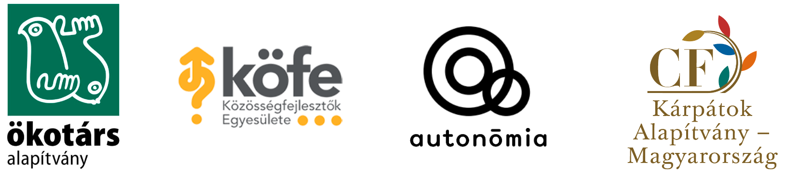

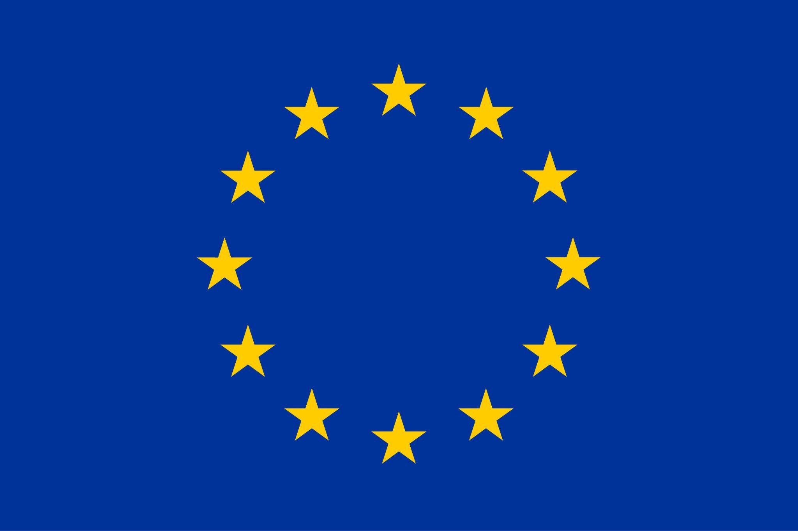
Co-funded by the European Union

Az Európai Bizottság támogatása ezen dokumentum elkészítéséhez nem jelenti a tartalom jóváhagyását, amely kizárólag a szerzők álláspontját tükrözi, valamint a Bizottság nem tehető felelőssé ezen információk bárminemű felhasználásáért.

